
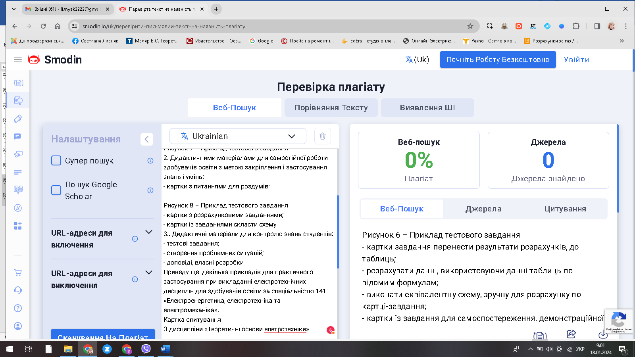

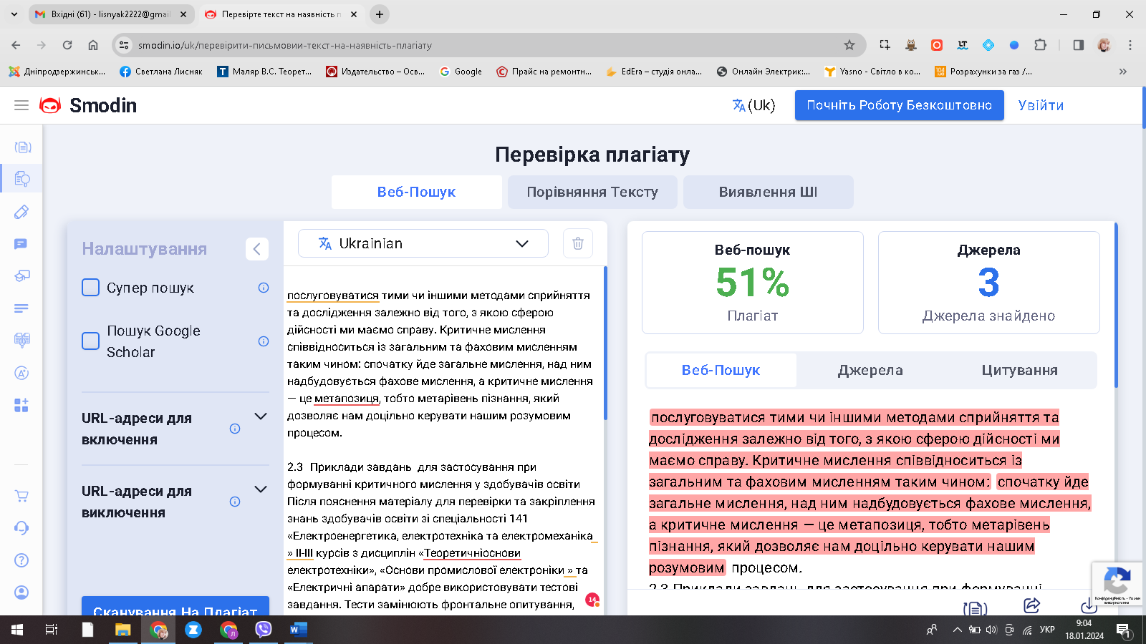

Міністерство освіти і науки України
Придніпровський металургійний фаховий коледж



МЕТОДИЧНА РОЗРОБКА

«КРИТИЧНЕ МИСЛЕННЯ: ЗАСТОСУВАННЯ СТРАТЕГІЇ ТА ПРОЦЕДУРИ КРИТИЧНОГО МИСЛЕННЯ ДЛЯ РОЗВ'ЯЗУВАННЯ ПРОБЛЕМНИХ ЗАДАЧ ПРИ ПІДГОТОВЦІ ФАХОВИХ МОЛОДШИХ БАКАЛАВРІВ В ГАЛУЗІ ЗНАНЬ «ЕЛЕКТРИЧНА ІНЖЕНЕРІЯ. ПРАКТИЧНІ ПОРАДИ.»

спеціальності 141 «Електроенергетика електротехніка та електромеханіка»

Складена викладачем електротехнічних дисциплін Світланою ЛІСНЯК

м. Кам'янське 2024

Методична розробка : «Критичне мислення: застосування стратегії та процедури критичного мислення для розв'язування проблемних задач при підготовці молодших бакалаврів в галузі знань «Електрична інженерія. Практичні поради.»
Розробник: Лісняк Світлана Михайлівна, викладач вищої категорії, викладач методист

Методична розробка розглянута і затверджена на засіданні циклової комісії електротехнічних дисциплін

Протокол від _____._________. 20__ року № _

Голова ЦК __________________ Світлана ЛІСНЯК

Схвалено методичною радою Придніпровського металургійного фахового коледжу

Протокол від _____._________. 20__ року № _

Голова __________________Ірина ДРОЗДОВА

Зміст
Вступ……………………………………………………………………….4
- Теоретичні основи дослідження складових критичного мислення…….5
  - Базова техніка розвитку критичного мислення………………………….7
  - Мета використання критичного мислення в освітньому процесі…….9
  - Забезпечення умов розвитку критичного мислення……………………10
- Практичне застосування критичного мислення.......................................13
  - Ефективний викладач – результат розвитку креативного мислення….14
2.2 Різниця між фаховим та критичним мисленням ……………………….16
2.3. Приклади завдань для застосування при формуванні критичного мислення у здобувачів освіти…………………………………………….17
Висновки ………………………………………………………………....31
Бібліографічний опис…………………………………..………………..33
Додатки………………………………………………………………………………34

Вступ

Одне із ключових питань сьогодення: «Навіщо потрібно впроваджувати навчання критичного мислення в освітній процес?».
Уміння критично мислити постійно зростає в ціні. Якщо ми не будемо впроваджувати критичне мислення у освітній процес, то здобувачі освіти, які навчаються в коледжі будуть програвати в конкурентній боротьбі. Для того, аби впровадити критичне мислення в освітньому закладі, передовсім необхідно самому викладачу навчитися мислити критично.
Недостатньо просто прочитати про процедури, навички критичного мислення, необхідно стати особистістю, яка може та вміє мислити критично, а це потребує значних зусиль з боку викладача: себе змінювати важко, довго та енергетично затратно.
Мета методичної розробки полягає у аналізі та визначенні умов впровадження у освітній процес елементів критичного мислення для здобувачів освіти мпеціальності 141 «Електроенергетика, елктротехніка та електромеханіка».
Постановка проблеми та актуальність дослідження. Критичне мислення має на меті усунути спотворення в процесі нашого сприймання ситуації та її обмірковування, доцільно розв'язати ті практичні завдання, що постають у нашій повсякденній реальності. Це можуть бути і проблемні задачі, і формулювання висновків, і ймовірнісна оцінка та ухвалення остаточних рішень. Таким чином, критичне мислення потрібне в тих ситуаціях, де ми не знаємо, як точно діяти, де немає готового алгоритму дій. Для того, щоб розв'язати нову, несподівану практичну ситуацію або проблему потрібно розмірковувати: шукати зв'язки, по-новому переосмислювати, сприймати, представляти та формулювати задачу своєї діяльності. І критичне мислення якраз-таки використовують для того, аби вирішувати ті практичні задачі, що постають упрофесійній діяльності викладача.
1 Теоретичні основи дослідження складових критичного мислення

Що потрібно для успішної діяльності: IQ, емоційний інтелект, мислення, розум, довіра? Основним нашим інструментом у самозміні буде інтелект (або мислення), тому ми більш предметно зупинимось на цій проблемі й розглянемо, чим відрізняється розум від інтелекту та мислення, як співвідносяться ці поняття. Серед науковців не вщухають дискусії, що розуміти під інтелектом. Традиційний спосіб оцінювати інтелект через IQ (коефіцієнт інтелектуальності) не дає можливості достатньо точно визначити майбутні досягнення особистості. Саме тому почали досліджувати інші способи виміряти розумові здібності людини.[3] Приміром, відомий дослідник інтелекту Роберт Стернберг, усвідомивши обмеженість вимірів IQ, запропонував виділяти три складники у розумових здібностях людини:
1) аналітичний інтелект (абстрактне мислення);
2) творчий інтелект (створення нових ідей);
3) практичний інтелект, який допомагає нам в соціальній взаємодії. Загалом, емоційний інтелект окреслюють як уміння визначати емоції інших та розуміти власні емоційні стани.
Емоційний інтелект – це передусім уміння мотивувати себе, уміння здійснювати саморегуляцію своїх емоцій, уміння розуміти емоції інших і вибудовувати взаємодію з людьми.[4] Якщо ми проінтерпретуємо емоційний інтелект у такому ключі, тоді стає зрозумілим, наскільки він важливий. Оскільки без саморегуляції власних емоцій, без мотивування себе не буде ніяких досягнень. У такому разі емоційний інтелект стає доволі значущим, бо у нашому повсякденному житті не так вже й багато ситуацій, де необхідно застосовувати наш IQ, а от регулювати свої емоції, мотивувати свою діяльність нам доводиться майже щодня.
З огляду на вищевикладене, емоційний інтелект набуває все більшої ваги в нашому житті. Важливо розуміти співвідношення понять «мислення», «інтелект», «розум».
Розум – це не лише здатність пізнавати і змінювати світ, це ще й цінності, тобто на що спрямовані ваші зусилля: на творіння чи на руйнацію? Розум також включає емоції, тому що розумна людина здійснює саморегуляцію своїх емоцій, вона вміє мотивувати свою діяльність на позитивні зрушення, й, нарешті, – уява і воля (творчість і воля, щоб здійснити зміни). Отже, розумна людина (мудра людина), крім абстрактного мислення, має ще багато важливих речей, які дозволяють їй бути позитивною рушійною силою і в своєму житті, і в житті суспільства. [3]
Таким чином, коли ми говоримо про розвиток критичного мислення, то ми говоримо про розум в цілому, про розвиток розуму людини: і її абстрактного мислення, і її емоційного інтелекту, і її уяви (творчості), і її позитивних цінностей.
Критичне мислення і є мисленням, яке здебільшого концентрується на цінностях. Це ціннісне мислення передовсім. [5]У викладачів вибір невеликий: ми можемо мотивувати або інтересом, або страхом. Якщо ми обираємо позитивний підхід і намагаємося здійснювати навчання через позитивні емоції, то тоді ми використовуємо обов'язково подив (беземоційний стан, що забезпечує перемикання емоцій), який викликає інтерес, а відповідно інтерес призводить до радості. Інтерес – це захоплення, зацікавлення чимось, прагнення щось зробити і дізнатись, – те, що збуджує наше природне бажання діяти. [4] А радість як наслідок успішно виконаної діяльності. Відповідно, якщо ми організовуємо навчання через позитивні емоції, тобто через проблемні ситуації подиву, які викликають інтерес, та отримання розв'язку, який супроводжується радістю, то наш навчальний процес є ефективним.
Страх є поєднанням емоції тривоги та мислення: тривога характеризується тим, що людина оцінює ситуацію як неблагополучну, а страх малює картини майбутніх жахіть. Поєднання тривоги та мислення утворює емоцію страху. Сильний страх спотворює і сприймання, і запам'ятовування – всі когнітивні процеси. А тому результат навчання при сильному страху, як правило, незадовільний.
Які цінності знаходяться в основі догматичного та критичного мислення, або справа нашого життя – запорука психологічного виживання?
Мислення можна поділити на два типи: догматичне і критичне залежно від того, які цінності знаходяться в основі нашого мислення. Приміром, догматичне мислення – це відсутність сумнівів і критики, консерватизм (нездатність сприймати інформацію, що суперечить власним догмам), сліпа віра в авторитети. Натомість критичне мислення – це відкритість до сумнівів (пошук та усвідомлення суперечностей), самостійність та когнітивна гнучкість (пошук нової інформації, методів тощо), пошук доказів та перевірка обґрунтованості. Опанувати поняття легше, якщо розуміти протилежністю якого іншого поняття воно є.[3]
Догматичне мислення або догматично мисляча особистість не має жодних сумнівів щодо того, що вона знає і робить. У критично мислячої особистості є відкритість до сумнівів та пошук і усвідомлення суперечностей. Критично мисляча особистість готова стати на позицію, що вона робить щось не досить вдало або досконало, ніж могла б. Догматично мисляча особистість нездатна сприймати інформацію, що суперечить власним догмам. [5]
Таким чином, у цих двох типів мислення різна ціннісна основа. Догматичне мислення спирається на цінності стабільності. Цінності критичного мислення або критично мислячої особистості – це цінності розвитку, тобто відкритості до нового, прагнення до вдосконалення.
Критичне мислення – це мислення, яке продукує зміни, воно спрямоване на постійну трансформацію та постійні зміни себе і того, що навколо.[6]

  - Базова техніка розвитку критичного мислення
Усвідомлення освіти як соціального явища приводить нас до розуміння того, що все, що нас оточує і що ми вважаємо благами цивілізації, піддається змінам і трансформаціям. Ефективне навчання не може відбуватися без завдань, вирішення яких вимагає мислення високого рівня – порівняння, аналізу, синтезу, оцінки. Викладач у своїй практиці має відійти від монологу, бо він є не єдиним джерелом інформації. Навчання має нести діалогічний стиль викладання. Головними у процесі навчання мають стати зв’язки між викладачем і здобувачами освіти, між самими здобувачами освіти, а сам процес має проходити у позитивній комунікації, взаємодії та партнерстві. Окремо відмітимо, що дуже важливим елементом навчання є позитивна атмосфера в аудиторії.
Визначимо кілька аспектів:
- соціально-психологічна атмосфера (між учасниками навчально-виховного процесу існує підтримка, розуміння, визнання, довіра, відсутні неконструктивна критика, страх, крик, образи);
- багатовекторна комунікація: всі учасники мають право на вільне висловлювання, формулювання власної точки зору, думки, важливо, що і педагог є рівноправним партнером навчально-виховного процесу разом із здобувачами освіти;
- атмосфера «природного» навчального простору: ніщо не заважає здобувачам освіти і викладачу працювати. Все, що знаходиться у навчальній аудиторії, допомагає організувати «простір» для ефективного навчання.
Вчимося читати критично . У своєму житті кожна людина має дотичність до різних текстів. [7] З дитинства ми знайомимося з казками, оповіданнями, розповідями, з часом – читаємо газети, журнали, наукові статті та ін. Щоб наше читання було усвідомленим, а не простим «просіюванням» тексту, ми маємо навчитися прийомам, які дозволять нам бути уважними, відділяти головне від другорядного, описувати, робити висновки до очевидних фактів. Методичний прийом «Читання із маркуванням тексту» Цей прийом — системна розмітка тексту під час читання та обдумування, що дозволяє значно активізувати процес сприйняття інформації та підвищити його ефективність. Він допомагає не просто усвідомлювати текст, а виділяти в ньому відоме/невідоме/цікаве, таким чином «сортувати» інформацію.
На практиці таке читання вимагає від здобувачів освіти активного та уважного ставлення до інформації. Як буває часто, студенти незрозуміле просто пропускають, а такий підхід до читання та визначення маркувального знаку запитання зобов’язує їх з’ясувати невідоме.

1.2 Мета використання критичного мислення в освітньому процесі
Критичне мислення розуміється як практичне мислення, що покликане розв'язувати ті проблеми, які постають перед нами у повсякденному житті.[8]. [9]
Критичне мислення розгортається у кілька етапів.
Перший етап – це усвідомлення проблеми. Як ми вже знаємо, догматичне мислення проблеми не бачить. Саме критичне мислення дозволяє людині помітити та усвідомити ті суперечності, яких більшість не помічає.
Другий етап – це спроба розв'язати проблему тими відомими знаннями та способами дій, що нам доступні. В процесі приходить також усвідомлення того, що нам їх не вистачає, ми не можемо розв'язати завдання на тому рівні мислення, на якому воно виникло.
Саме тому на третьому етапі відбувається перестукування наших знань, способів дій та установок, наших цінностей, нашого способу мислення. На цьому етапі відбувається інсайт або прорив.
Останній (четвертий) етап, коли нам необхідно віднайдене рішення обґрунтувати. На цьому етапі ми використовуємо всі можливості логіки, фактологічне та ціннісне обґрунтування. Отже, критичне мислення розглядалось як прикладення наукового підходу до практичних ситуацій і розв'язування тих життєвих проблем, які перед нами постають, за допомогою наукового методу.

1.3 Забезпечення умов розвитку критичного мислення
Розглянемо питання забезпечення умов розвитку критичного мислення. Якщо під час навчання ми створюємо проблемні ситуації, якщо під час навчання ми забезпечуємо роздуми над проблемами, тоді у нас дійсно відбувається розвиток критичного мислення. Для навчання критичного мислення вкрай важливо, щоб мали місце проблемні задачі як основна форма втілення змісту освіти. Проблемні задачі дозволяють нам вмотивувати здобувачів освіти до вивчення матеріалу.
Безумовно, не можна і небажано весь зміст представляти проблемними задачами (навіть шкідливо будь-який змістовний елемент перетворювати на проблему), проте найважливішу (ключову) проблему до теми слід обов'язково сформулювати. А сам процес вивчення теми має бути пошуком відповіді, осмисленням цієї проблеми.
Проблемні методи навчання дозволяють нам забезпечити такий шлях освіти : частково-пошуковий, проблемний виклад, дослідницький. Відтак нам потрібні ті методи навчання, які дозволяють здобувачам освіти опинитися в ситуації невизначеності, тим самим звикати до цієї невизначеності та доцільно діяти в ситуаціях невизначеності.
Форма навчання. Ще один потужний чинник, який дозволяє нам розвинути мислення взагалі та критичне мислення зокрема, – це діалог у процесі навчання. Найкраще в такому разі нам слугуватимуть інтерактивні форми роботи, які забезпечують взаємодію в процесі розв'язування проблемних задач. Інтерактивні форми навчання передбачають роботу в парах, групах або групову роботу. Відтак вони спонукають до взаємонавчання, діалогу, різних поглядів на одну й ту саму проблему тощо. Під час взаємодії має місце висвітлення різних сторін одного об'єкта або розгляд ситуації з різних рольових позицій чи точок зору тощо. Наявність в такому разі різноманіття дозволяє створити плідне поле для дискусій та усвідомлення складності (неможливості) укласти світ в одне єдине прокрустове ложе. Завжди існують різні способи опису, різні способи спостерігання цього світу тощо.
Метод контролю. Контроль результатів навчання має здійснюватися через різноманітні форми написання розв’язків на проблемні задачі. Крім того, що здобувачі освіти їх написали, слід ще організувати рефлексію цих рішень. Важливо проаналізувати розв'язок: визначити сильні та слабкі сторони, винести досвід на майбутнє, встановити, що було зроблено добре та на що слід звернути увагу надалі. Як стверджують психологи, навичку можна розвинути лише тоді, коли здобувач освіти постійно отримує зворотній зв'язок про доцільність результатів власних дій. Ми маємо забезпечити постійний зворотній зв'язок: оцінювати поставлені завдання з точки зору того, як добре воно виконане; наскільки добре, глибоко висвітлений розв'язок цієї проблеми. Зараз наголошується на тому, що оцінку слід повідомляти індивідуально. Можливо аналіз цих розв'язків здійснювати як в аудиторії, так й індивідуально. Але вкрай важливо, щоб був забезпечений зворотній зв'язок.
Останнє – це стиль навчання, який надає здобувачу освіти право на помилку, моделює ситуації виправлення помилок. Самостійна діяльність неодмінно супроводжується помилками. Якщо здобувач освіти відчуває страх перед помилкою (а ми дуже часто прищеплюємо йому цей страх, створивши культ правильної відповіді), він ніколи не буде самостійним: ніколи не буде вчиняти самостійних дій. Культ правильної відповіді сам по собі знищує бажання самостійно діяти та прищеплює повністю залежну позицію здобувачу освіти. Будь-яка самостійна діяльність неодмінно супроводжується помилками, тому здобувачів освіти слід навчити ці помилки виявляти та виправляти. А те, що ці помилки будуть, це – природно. А нам необхідно виховувати зовсім інше ставлення до помилки – її слід відшукати та виправити. Лише в такому разі діяльність буде продуктивною. Здебільшого здобувачі освіти коледжу намагаються забути про помилку, як про страшний сон, бо вона є свідченням їхньої поразки, їхньої невдачі та недостатньої розумової розвиненості. А самостійні дії та розумовий розвиток – це припускання цих помилок та виправлення їх.
Таким чином, ми розглянули сім чинників, що сприяють розвитку критичного мислення учнів[9];
- цілі навчання (мотивація) – створення проблемних ситуацій;
- засіб навчання, тобто правила здійснення критичних розмірковувань;
- зміст навчання, який представлений системою проблемних задач;
- метод навчання, який передбачає створення для здобувачів освіти ситуацій вибору (проблемні методи навчання);
- форма навчання, яка забезпечує діалог у процесі розв'язування проблемних задач;
- метод контролю, який передбачає письмові завдання дляздобувачів освіти та наступну групову та індивідуальну рефлексію: аналіз і критику, самоаналіз та самокритику;
- стиль навчання, який надає здобувачу освіти право на помилку та моделює ситуації виправлення помилок.

2 Практичне застосування критичного мислення
Якщо ми виділяємо ефективних та неефективних викладачів, то відповідно вони різняться своїми базовими переконаннями.
У що вірять ефективні викладачі? Вони вірять в те, що:
- життя – це невпинний навчальний процес, а самі вони – вічні студенти;
- таланти можна розвинути, попри будь-які перепони;
- найголовнішим засобом розвитку талантів є наполеглива праця. Натомість неефективні викладачі вірять в те, що:
- вони вже відбулися як особистості, а тому навчання для них завершилось;
- талант або є, або немає (таланти незмінні, розвинути їх неможливо);
- віра у вродженість талантів (талант можна розвинути лише в того, в кого він є від народження).
Відтак дії цих двох типів викладачів принципово різні. Якщо говорити про ефективних викладачів, які вірять в те, що життя — невпинний навчальний процес і важливо працювати над собою, то вони навчають. Неефективні викладачі судять. Із власного досвіду можу сказати, що оцінювання всього та всіх – це доволі поширена деформація професійної свідомості викладачів. Навіть у неформальній обстановці та під час обговорення далеких від освіти тем із своїми колегами, я помічаю, що вони постійно все оцінюють, включно зі мною. Така професійна деформація є свідченням фіксованого способу мислення, фіксованої установки й суттєво ускладнює процес спілкування. Якщо вас постійно судять і оцінюють, ви будете намагатись уникати спілкування із такими людьми.
Друга позиція. Ефективні викладачі вимагають високих стандартів та забезпечують якісне викладання. Натомість неефективні викладачі вимагають високих стандартів, але не показують шлях до успіху. Отже, перші вимагають і показують клас, а другі вимагають, проте самі цього екстракласу показати не можуть. Ефективні викладачі правдиво оцінюють здобувачів освіти. У мене часто студенти запитують, чи можна якось трішки завищувати оцінки, аби підвищити мотивацію до навчання. Цього робити неможна, оцінювати слід академічно доброчесно. Але не менш важливо при цій правдивій оцінці показати шлях до успіху, й ефективні викладачі це роблять. А неефективні викладачі виносять вирок і не показують шлях до успіху. Їхні вироки остаточні, не підлягають обговоренню. Ефективні викладачі хвалять перш за все за зусилля, бо поціновують працю. Для них важливо, скільки зусиль доклав здобувач освіти, аби виконати це завдання. Чинник докладених зусиль завжди враховується під час оцінювання. Натомість неефективні викладачі оцінюють передовсім результат, тому що цінують талант. Вони вважають, якщо є талант, то є і результат. Кількість праці ігноруються, талановитим дуже напружуватися не слід. Ефективні викладачі обходяться без поділу студентів та навішування ярликів, натомість неефективні - розділяють студентів та чіпляють ярлики.
Ефективні викладачі порівнюють досягнення студентів з його минулими досягненнями: поціновують прогрес у навчанні. Тобто вони оцінюють рух здобувача освіти відносно себе у часі та просторі. Неефективні викладачі порівнюють досягнення студента з іншими студентами, тим самим прищеплюють йому низьку самооцінку.
Таким чином, вибір за вами, який шлях і який сценарій взаємодії із здобувачами освіти ви обираєте.

2.1 Ефективний викладач – результат розвитку креативного мислення
Поговоримо про рецепт гарного викладання. В чому секрет успіху? Якщо ми обираємо шлях ефективного викладача, то нашим головним завданням стає вчити здобувачів освіти думати та працювати.
Першим і основним складником такого ефективного навчання є, передовсім, створення вільного навчального середовища. Лише тоді, коли в аудиторії є свобода і кожен без обмежень може пізнавати світ, ми можемо говорити про те, що створений плідний, ефективний простір для навчання. Ефективне навчання не може здійснюватися в умовах тиску, примусу та погроз, оскільки страх повністю паралізує пізнавальні процеси людини. Для того, аби людина вчилася, вона повинна знаходитися у вільному, психологічно безпечному просторі.
Друга умова – це інтелектуальні виклики. Кожна лекція має не просто займати час здобувача освіти, а становити для нього інтелектуальний виклик. Завдання обов'язково має перевищувати наявний рівень розвитку здобувачів освіти і становити для них певну трудність, яку лише із вашою допомогою вони можуть подолати. Якщо завдання не становить жодної трудності для здобувачів освіти, воно не може бути для них цікавим. Якщо завдання надто складне, воно теж нецікаве, бо студент просто не здатен його розв'язати. Завдання повинно знаходитися в зоні найближчого розвитку та становити оптимальну трудність, тобто трішечки перевищувати актуальний рівень розвитку, аби за допомогою викладача здобувач освіти міг його розв'язати. Третя умова – моральні виклики. Якщо говорити про суспільні дисципліни, то тут широке поле для моральних викликів – розв'язування різноманітних моральних дилем. Правильно чи неправильно вчинив той чи інший історичний, політичний діяч тощо? На користь чи на шкоду? Під час вивчення природничих дисциплін також можна ввести гуманітарний аспект. Приміром, при вивченні ядерної енергії можна поміркувати над проблемою сфер її використання. Не менше значення матиме міркування з приводу можливих наслідків недоброчесного використання наукових відкриттів тощо. Отже, у процесі навчання нам треба створювати ситуації, які б становили інтелектуальну трудність.
Четверта умова – пошук сенсу та закономірностей. Наш мозок влаштований так, що, аби вивчити щось, нам треба відшукати в інформації сенс та закономірності. Сенс — духовний вимір, він передбачає зв'язок із нашими цінностями: який ми виносимо із досвіду урок, яке значення це має для нас. Закономірності – це певні зв'язки між явищами (постійний, необхідний, суттєвий зв'язок між явищами). Мозок так влаштований, що він постійно шукає закономірності. І, якщо організація освітнього процесу побудована таким чином, що здобувачі освіти шукають закономірності і знаходять, а також усвідомлюють сенс для нас (що це означає?), то можемо говорити про сприятливі умови для навчання.
П'ята умова – емоційно значуще сприйняття об'єкта вивчення. Емоції – це наша енергія, вони відбивають ставлення до об'єкта вивчення. Якщо ми байдужі, ми не будемо активні. У байдужої людини відсутня діяльність, байдужа людина бездіяльна. Якщо людина до чогось байдужа, то вона не буде цим перейматись та робити щось для пізнання. Тільки емоційно значуще сприйняття змушує людину діяти, тоді ми прагнемо щось дізнатися, щось зрозуміти. Ставлення може бути або позитивним, або негативним. Гнів теж може виступати стимулом до процесу пізнання. [9]
Отже, маємо п'ять складників:
- вільне навчальне середовище та партнерські стосунки;
- інтелектуальні виклики;
- моральні виклики;
- пошук сенсу та закономірностей;
- емоційно значуще сприйняття об'єкта вивчення. Таким чином, викладачу треба бути захопленим самому та передати свій ентузіазм здобувачам освіти.

2.2 Різниця між фаховим та критичним мисленням
Фахове мислення від побутового відрізняється тим, що ми маємо справу із іншим змістом та іншим операційним блоком. Змістовний блок фахового мислення представлений фаховими поняттями та уявленнями. Операційний блок представлений методами пізнання певного фаху. Фахове мислення — кваліфікованіше та придатніше для певної сфери дійсності. Загальновідомий факт, що мислення математика та мислення історика інколи можуть бути дуже відмінними. Так само мислення фізика та мислення літературознавця можуть дуже відрізнятися. Отже, сфера компетентності людини накладає певні особливості та деформує її особистість. Тобто певний набір установок та методів може застосовуватись до тієї частини реальності, яка їм не підкорюється.[8]
Фахове мислення дієве та ефективне у прикладенні до конкретної сфери дійсності. А критичне мислення – це наступний щабель, так званий центр управління польотами, який дозволяє нам обирати ті чи інші підходи залежно від того, з якою саме сферою дійсності ми маємо справу. Якщо ми маємо справу з фізичною дійсністю, то тут у нас певні уявлення, певні методи. Отже, й підходимо до цієї частини реальності із відповідним методологічним набором. Якщо ми маємо справу із суспільною реальністю, то використовуємо інші поняття, інші методологічні підходи тощо. Курйози трапляються саме тоді, коли ми використовуємо ті методи та підходи, які не придатні до нашої конкретної ситуації
Критичне мислення – це набір загальнометодологічних уявлень, понять та процедур, які дозволяють, залежно від зміни контексту, від зміни ситуації, добирати ті чи інші інструменти; послуговуватися тими чи іншими методами сприйняття та дослідження залежно від того, з якою сферою дійсності ми маємо справу. Критичне мислення співвідноситься із загальним та фаховим мисленням таким чином: спочатку йде загальне мислення, над ним надбудовується фахове мислення, а критичне мислення — це метапозиця, тобто метарівень пізнання, який дозволяє нам доцільно керувати нашим розумовим процесом.

  - Приклади завдань для застосування при формуванні критичного мислення у здобувачів освіти
Після пояснення матеріалу для перевірки та закріплення знань здобувачів освіти зі спеціальності 141 «Електроенергетика, електротехніка та електромеханіка » ІІ-ІІІ курсів з дисциплін «Теоретичні основи електротехніки», «Основи промислової електроніки » та «Електричні апарати» добре використовувати тестові завдання. Тести замінюють фронтальне опитування, тому що здобувачі освіти, відповідаючи на питання, самостійно оцінюють свої знання.
Особливу зацікавленість викликають тести на тему « що я знаю?» і « що я взнав?». Наприклад, пропонуєш тест на початку заняття потім цей самий тест в кінці заняття. Тест одразу показав, що засвоєно здобувачами освіти і, відповідно, його можна оцінити.
Приклади постановки завдань для тестів для студентів ІІ-ІІІ курсів з різних електротехнічних дисциплін, які використовуються у процесі навчання.
З дисципліни « «Теоретичні основи електротехніки», для груп ЕМ-22-9 та МЕПС-22-9
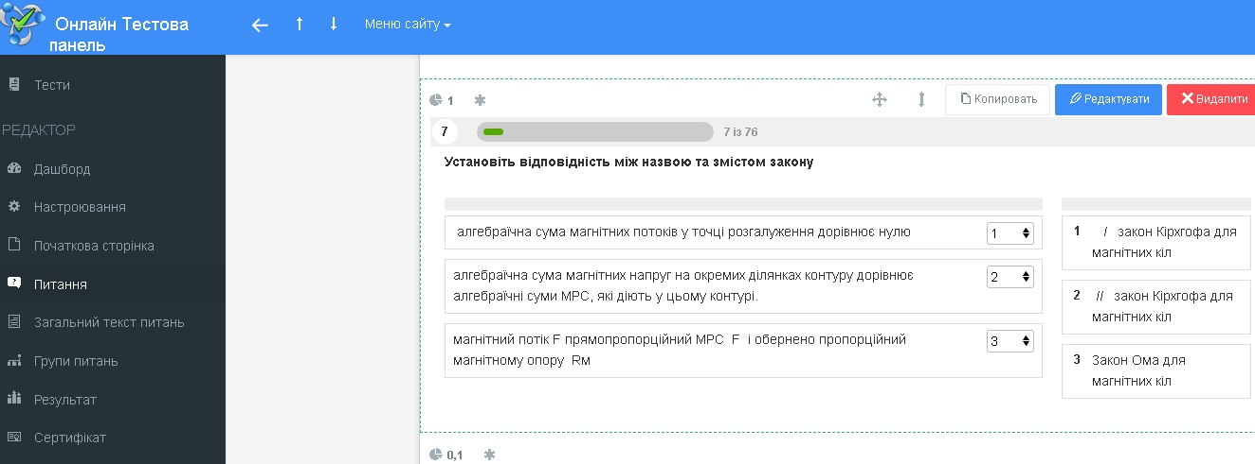

Рисунок 1 – Приклад тестового завдання на відповідність
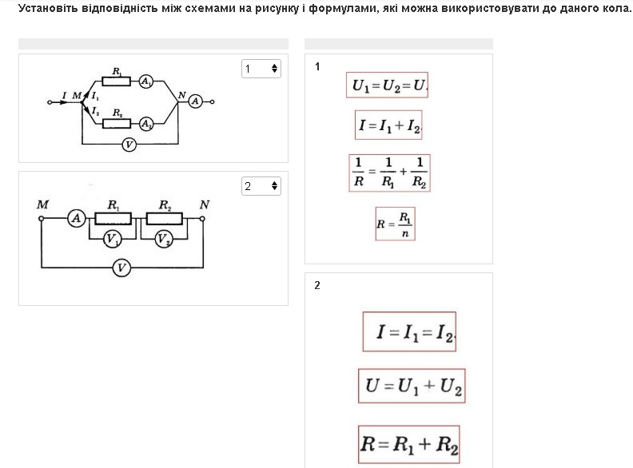
Рисунок 2 – Приклад тестового завдання на відповідність
З Дисципліни «Основи промислової електроніки» для студентів ІІІ курсу ЕМ-21-9, ЕМ-22-9
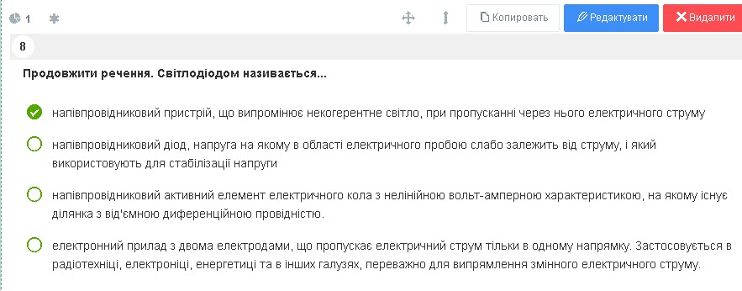

Рисунок 3 – Приклад тестового завдання на відповідність

З Дисципліни «Електричні апарати» для студентів ІІІ курсу ЕМ-21-9, ЕМ-22-9
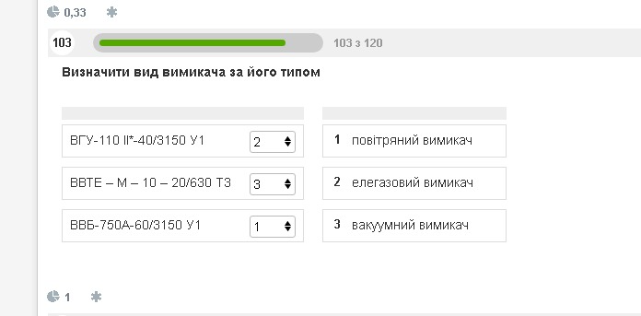
Рисунок 4 – Приклад тестового завдання на відповідність
Новітні дидактичні навчальні матеріали мають можливість давати постійний розвиток творчих здібностей сучасного здобувача освіти, викладачу варто звертати увагу студентів на актуальність і важливість формування навичок самостійного засвоєння матеріалу з кожної теми будь якої спеціальної електротехнічної дисципліни.
Викладачу бажано заохочувати студентів не тільки до запам’ятовування лекційного матеріалу, а і до самостійного пошуку необхідних прикладів та інших теоретичних матеріалів. Це дозволить розвивати цю цінну якість, треба відмовитись від надмірної опіки студентів, занадто швидких підказок, надавати можливості самим знайти правильне рішення поставленого завдання.
Під час практичних занять з електротехнічних дисциплін викладачу дуже важливо навчати студентів доступним прийомам раціоналізації і винахідництва, конструювання і моделювання, удосконалення тих чи інших теоретичних знань.
Дисципліна «Теоретичні основи електротехніки» для студентів другого курсу є складною. З перших занять – це шквал теоретичного навчання, нових термінів, електричних схем, видів з’єднань, методів розрахунків простих електричних схем, складних електричних схем, розв’язування задач, пристрої різних електричних систем, генератори, трансформатори, двигуни, режими роботи, явища (електричні, магнітні, електромагнітної індукції), які використовуються в роботі, принципи дії та інше. Перед викладачем стає запитання, як зацікавити і навчити здобувачів освіти в такій купі матеріалу, як провести заняття, щоб воно стало наповненим і змістовним? Відповідаючи на ці запитання, необхідно звернути увагу на розвиток критичного мислення студентів, як на основу методів активізації навчання .
Наприклад, не аби яку цікавість викликає ознайомлення студентів з біографією видатних вчених. Для здобувачів освіти за спеціальністю 141 «Електроенергетика електротехніка та електромеханіка» – це П.Яблочков та його теорія системи трифазного змінного струму; Б.Якобі першим запропонував електричний двигун.
Застосування методів словесного повідомлення дозволяє викладачу систематично, у логічній послідовності викладати принцип роботи приладів, знайомити з будовою пристроїв, явища на яких вони побудовані, сутністю розрахунку електричних схем. Живе слово викладача здійснює емоційний вплив на здобувачів освіти, активізує практичну діяльність, розвиває уяву, спонукає до логічного мислення.
Також при вивченні майже кожної теми застосовують методи лабораторно-практичної роботи. Це пов'язано з тим, що вміння і навички не можна сформувати не використовуючи цих методів. У лабораторно-практичних методах, навчання здійснюється через практичні дії самих студентів і починається воно із застосування знань у самих діях. Лабораторно-практичні роботи дають здобувачам освіти наочне уявлення про фізичні процеси, що відбуваються в електричних колах, про роботу тих або інших електричних апаратів, напівпровідникових приладів та інтегральних мікросхем у пристроях промислової електроніки, про властивості їх і характеристики. Під час лабораторно-практичних занять здобувачі освіти достають корисний для майбутньої роботи досвід дослідження, особливо там, де треба виконувати різні вимірювання, ремонт і налагодження електротехнічного обладнання.
Найбільш ефективною є групова форма проведення лабораторно-практичних занять, що дає можливість поставити різні за об’ємом завдання в межах теми, але з урахуванням терористичної підготовки студентів. Студентам, які мають високий рівень теоретичної підготовки доцільно при виконанні лабораторних робіт збільшити кількість дослідів, ускладнити схему. Водночас здобувачам освіти з достатнім або низьким рівнем теоретичних знань доцільно звернути увагу на правильність та послідовність виконання завдань лабораторної роботи, можливо з меншим об’ємом виконаних вимірювань. Це дозволить мотивувати студентів до подальшого навчання і не втратити інтерес до спеціальності якщо отримати бажаний результат не вдасться з першого разу. Мета викладача – при будь якому результаті виконання лабораторних досліджень зберігати мотивацію до виконання наступних лабораторно- практичних робіт.
На заняттях з викладаємих електротехнічних дисциплін я використовую роботу «в малих групах». Це може бути пара «сильний» і «слабкий» студенти. Такий вид роботи можна використовувати при повторенні пройденого матеріалу. «Сильний» студент розповідає матеріал «слабкого», «слабкий» студент слухає, оцінює відповідь, після чого вони міняються ролями.
Для вирішення проблемного завдання добре використовувати групову форму роботи. Роботу можна побудувати в двох напрямках: розділити всіх студентів на групи за рівнем їх підготовленості. У всіх трьох груп завдання будуть різні за складністю.
Першими розкривають рішення поставленої проблеми група студентів зі слабким рівнем підготовленості. Студенти двох інших груп слухають і оцінюють відповідь. Потім відповідає наступна група. Завершують і узагальнюють відповідь усі студенти з високим рівнем підготовленості.
До системи вдосконалення методики активізації навчання обов’язково необхідно користуватися:
1.Дидактичними матеріалами для самостійної роботи з метою сприйняття і осмислення нових знань без попереднього пояснення їх викладачем наприклад:
- картки опитування;
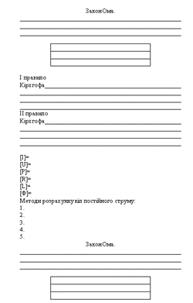
Рисунок 5 – Приклад тестового завдання
- картки завдання, тести;

Рисунок 6 – Приклад тестового завдання
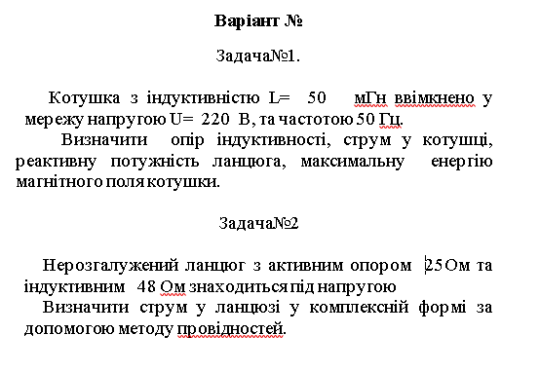
- картки завдання перенести результати розрахунків, до таблиць;
- розрахувати данні, використовуючи данні таблиць по відомим формулам;
- виконати еквівалентну схему, зручну для розрахунку по картці-завдання;
- картки із завдання для самоспостереження, демонстраційної наочної допомоги; наприклад з дисципліни «Електричні апарати»
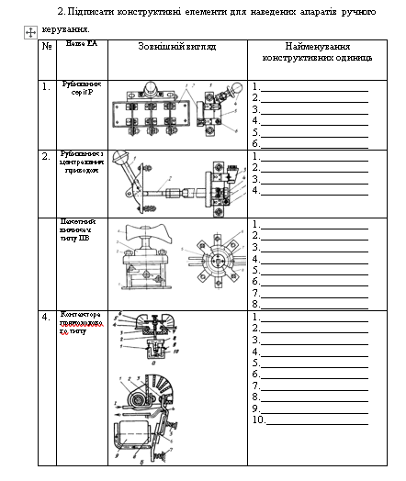
Рисунок 7 – Приклад тестового завдання
2. Дидактичними матеріалами для самостійної роботи здобувачів освіти з метою закріплення і застосування знань і умінь:
- картки з питаннями для роздумів;
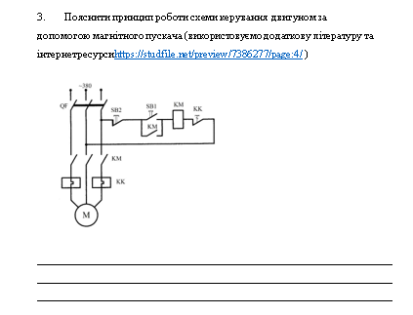
Рисунок 8 – Приклад тестового завдання
- картки з розрахунковими завданнями;
- картки із завданнями скласти схему
3.. Дидактичні матеріали для контролю знань студентів:
- тестові завдання;
- створення проблемних ситуацій;
- доповіді, власні розробки
Приведу ще декілька прикладів для практичного застосування при викладанні електротехнічних дисциплін для здобувачів освіти за спеціальністю 141 «Електроенергетика, електротехніка та електромеханіка».
Картка опитування
З дисципліни «Теоретичні основи елетротехніки»
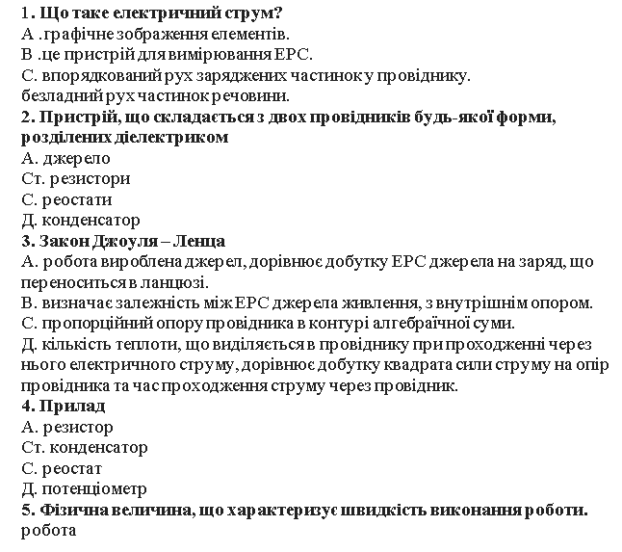
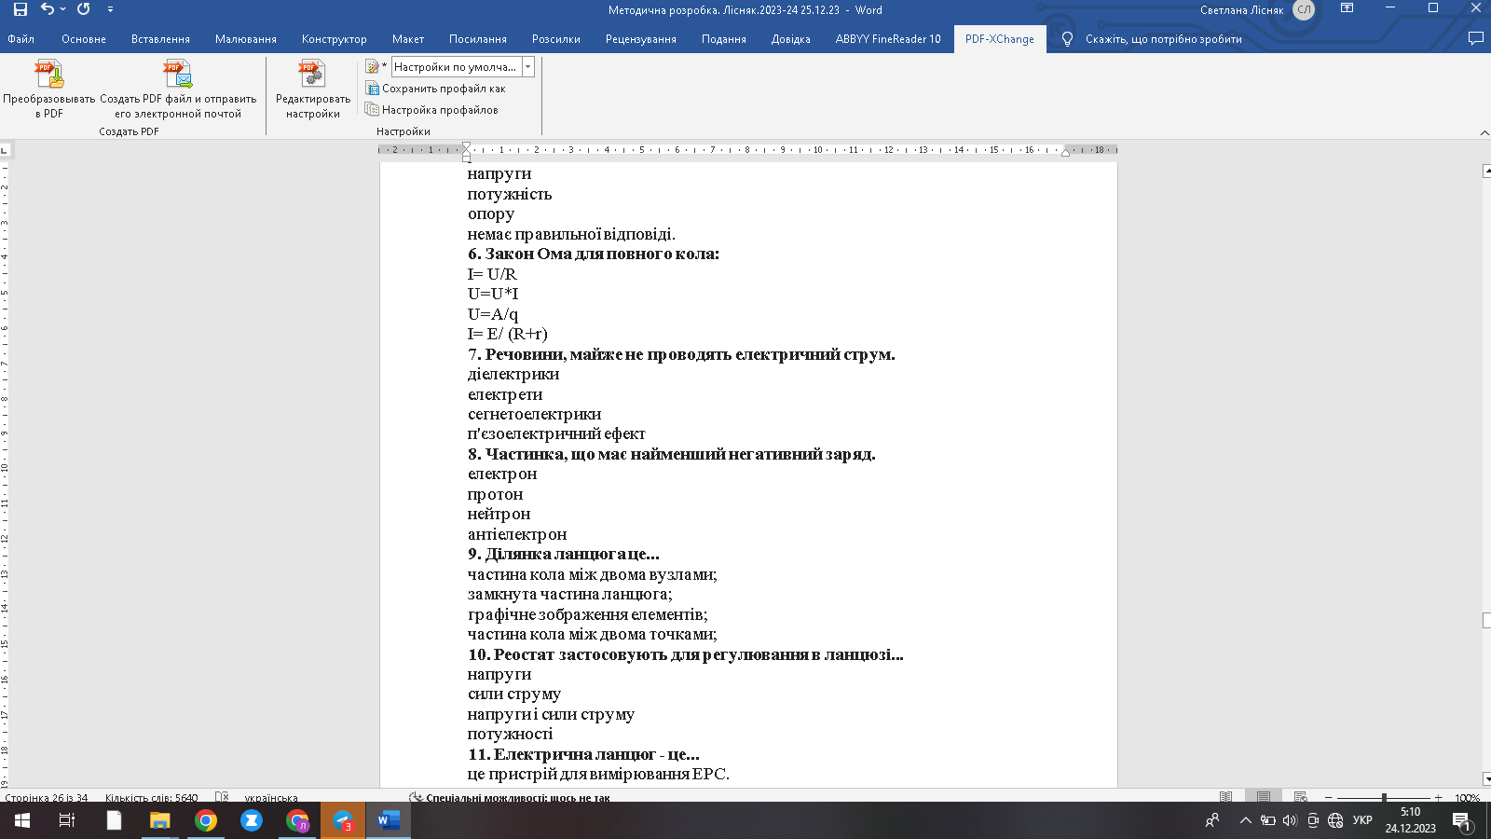
11. Електрична ланцюг - це...
це пристрій для вимірювання ЕРС.
графічне зображення електричного кола, що показує порядок і характер з'єднання елементів.
впорядкований рух заряджених частинок у провіднику.
сукупність пристроїв, призначених для проходження електричного струму.
12. ЕРС джерела виражається формулою:
I= Q/t
E= Au/q
W=q*E*d
U=A/q
13. Вперше явища в електричних ланцюгах глибоко і ретельно вивчив:
Майкл Фарадей
Джемс Максвелл
Георг Ом
14. Прилад
амперметр
реостат
резистор
ключ
15. Частина кола між двома точками називається:
контур
ділянка ланцюга
гілка
електрична ланцюг

Картка завдання – тест
Тест – співвідношення у вигляді кросворду
З дисципліни «Основи енергоефективності»
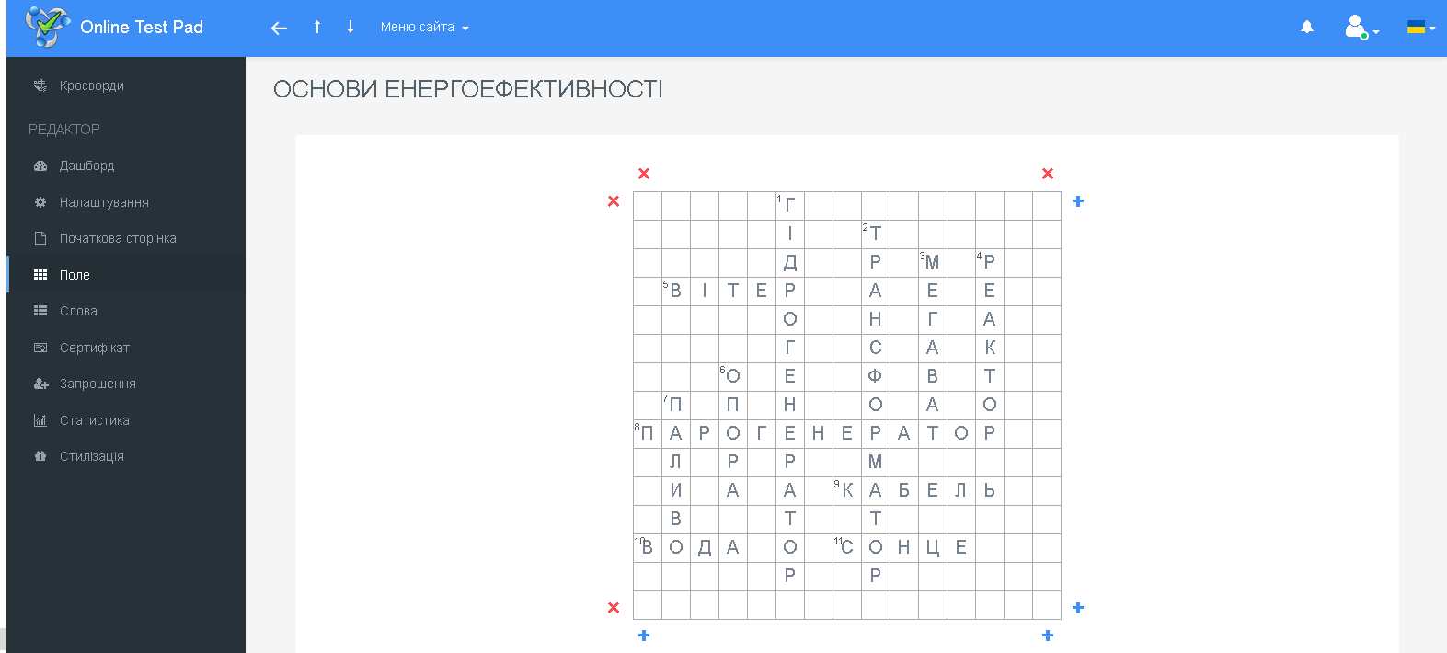


Рисунок 9 – Приклад тестового завдання
Тест – конструктивного відтворення
Репродуктивний. Бліц – контроль з дисципліни «Теоретичні основи електротехніки».
Доповніть речення:
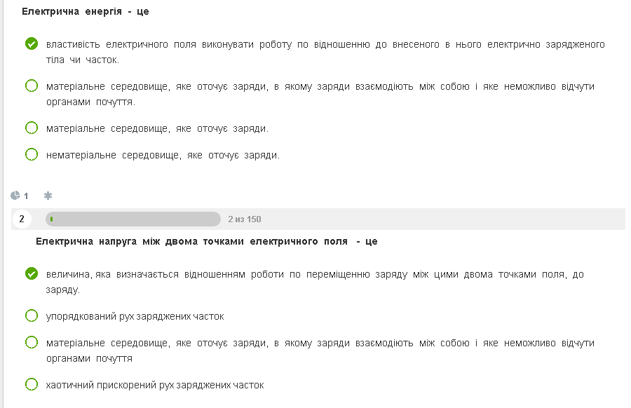
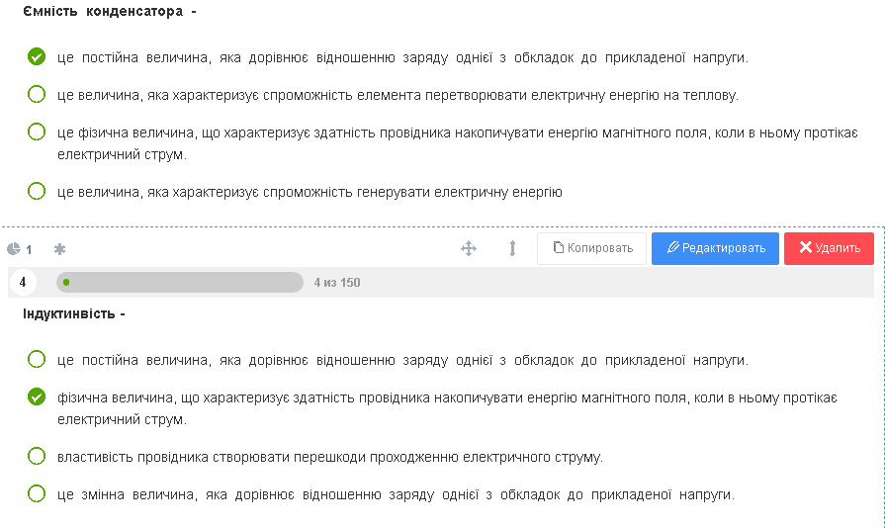

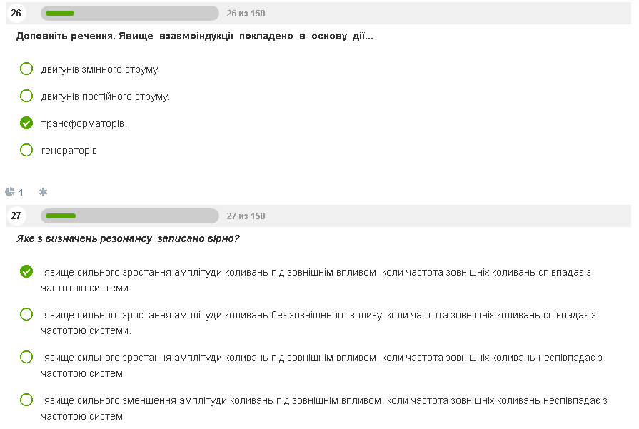


Висновки
В методичних рекомендаціях розглянуті всі можливі теоретичні питання, які стосуються критичного мислення; критично мислячої особистості; ефективного навчання; акцентів в освіті на розвиток змістовного чи операційного блоку мислення тощо. На підставі викладених теоретичних знань можливо розробити власну методику розвитку критичного мислення з власним індивідуальним почерком, тому треба враховувати, що освіті існує два типи цілей:
- точкові результати, так звані очікувані результати навчання у вигляді конкретних знань, умінь і навичок здобуачів освіти;
- цілі-вектори, які дуже важко однозначно описати в прогнозованих результатах, тому що це більше здібності. І саме до таких цілей відноситься критичне мислення.
При розробленні методики навчання бажано необхідно відповісти на три важливих питання: 1) навіщо навчати? 2) чого навчати? 3) як навчати?. Якщо метою методики є розвиток критичного мислення під час вивчення конкретної дисципліни відповідно слід добирати матеріал згідно з поставленою метою. Змістовний матеріал має забезпечувати засвоєння понять теми та, разом з тим, дозволяти засвоїти навички критичного мислення.
Нарешті, як навчати? Якими методами та формами слід користуватися, щоб забезпечити розвиток критичного мислення? Отже, основні вимоги до розроблення методики навчання полягають в тому, що слід створити такий навчальний процес, який:
- створював би проблемні ситуації в процесі всього навчання;
- пропонував проблемні задачі до розв'язання;
- знайомив би здобувачів освіти з принципами, стратегіями та процедурами критичного мислення;
- регулярно створював ситуації вибору;
- організовував діалог у процесі розв'язування проблемних задач шляхом різноманітних діалогових форм навчання;
- передбачав письмове викладення розмірковувань із подальшою рефлексією;
- надавав здобувачам освіти право на помилку та моделював ситуації виправлення помилок.
Тому завдання таке— до кожної теми програми сформулювати проблемну задачу.
Під час моделювання освітнього процесу слід усвідомлювати, що існують дві ланки:
- знання, уміння та навички, що їх мають засвоїти здобувачі освіти – найсуттєвіші знання, базові (основні) уміння;
- здібності (критичне мислення, емоційний інтелект тощо).
Перед тим, як будувати другу ланку, слід закласти основу у вигляді точкових результатів навчання, тобто конкретних знань, умінь та навичок. І лише коли закладені фундаментальні знання, потрібно починати надбудовувати здібності. Не слід думати, що навчання критичного мислення не передбачає жодних знань. Добре відоме висловлювання про те, що порожня голова нічого не мислить. Безумовно, чим багатший запас знань (інформаційний багаж), тим здобувач освіти здібніший за умови, що її операційний блок мислення розвинутий достатньо. Розроблення власних методик – це надзвичайно корисна та важлива річ і це те завдання, яке постане перед викладачами освітніх закладів.
Критичне мислення – це той важливий інструмент, який дозволяє налагодити адекватну взаємодію з реальністю, з собою та бути ефективнішими. Критичне мислення в освіті дозволяє розвинути розумові здібності здобувача освіти (широкий їхній спектр) та стати успішнішним, дієвішим та ефективнішим фахівцем. Саме тому навчання критичного мислення – це те важливе завдання, яке має виконати наразі сучасна українська освіта. Слід розробляти методики навчання окремих дисциплін з урахуванням розвитку критичного мислення здобувачів освіти. Розглянуті властивості критичного мислення надають змогу дійти висновку, що критичне мислення самостійне й передовсім усвідомлене. Процес критичного розмірковування характеризується тим, що має високий рівень усвідомленості. Більшість нашої поведінки обумовлюється підсвідомістю (майже 90 %). Аби зробити ухвалення рішень ефективнішим, необхідно перенести цей процес у свідому площину. Критичне мислення використовується для розв'язання проблемних задач. Для того, аби ухвалити правильні продумані рішення. Критичне мислення дозволяє керувати своїм сприйманням, навіть може зробити нас щасливими (якщо змінить наше сприйняття). Критичне мислення виникає лише тоді, коли ми опиняємося у ситуації невизначеності, коли нам необхідно самостійно подумати над виходом із непростої проблемної ситуації. Отже, коли перед нами постає проблема або ситуація, що змушує нас мислити нестандартно, шукати нові підходи, лише тоді створені умови для розвитку критичного мислення.
В освітньому процесі це означає передовсім створення проблемних ситуацій; надання здобувачам освіти інформації про принципи та методи пізнання; використання методів навчання, що спонукали б здобувачів освіти робити вибір в тих чи інших ситуаціях; добір таких форм навчання, які б стимулювали діалог і обмін думками; письмове викладення розв'язків та подальша рефлексія цих розв'язків. Таким чином, критичне мислення – важливий, цікавий, дивовижний інструмент, який може зробити вас щасливими!

Бібліографічний опис
- Д’юї Д. Досвід і освіта / Джон Д’юї ; [пер. з англ. Марії Васильченко]. — Львів : Кальварія, 2003. — 84 с.
- Д’юї Дж. Демократія і освіта / Джон Д’юї ; [пер. з англ.]. — Львів : Літопис, 2003. — 289 с.
- Дёрнер Д. Логика неудачи / Д. Дёрнер. — М. : Смысл, 1997. — 243 с.
- Кові С. Р. 7 звичок надзвичайно ефективних людей / Стівен Р. Кові ; пер. з англ. О. Любенко. – 2-е стер. – Харків: Книжковий клуб «Клуб сімейного дозвілля», 2016. – 384 с.
- ЗНУ http://sites.znu.edu.ua/interactiv.edu.lab/125.ukr.html
- Терно С. Критичне мислення – сучасний вимір суспільствознавчої освіти / С. О. Терно. – Запоріжжя: Просвіта, 2009. – 268 с. (Terno_monograph.pdf)
- Терно С. Критичне мислення – сучасний вимір суспільствознавчої освіти / С. О. Терно. – Запоріжжя: Просвіта, 2009. – 268 с. (Terno_monograph.pdf)
- Терно С. Природовідповідне навчання історії на основі розвитку критичного мислення / С. Терно // Історія в сучасній школі. – 2012. – № 3. – С. 38-42 (Natural_teaching.pdf).
- Терно С. Світ критичного мислення: образ та мімікрія / С. Терно // Історія в сучасній школі. – 2012. – № 7-8. – С. 27-39 (CTWorld.pdf).
- Терно С. Чому важливо розвивати критичне мислення учнів? // Історія в школах України. – 2011. – № 10. – С. 30-34 (Terno_why_impotant.pdf).

Додатки
Наочні матеріали для поведення майстер-класу



